Examen Ficheros y Swing 2022

**Ventana que cree un fichero**

Vamos a crear una ventana como la de la siguiente imagen:

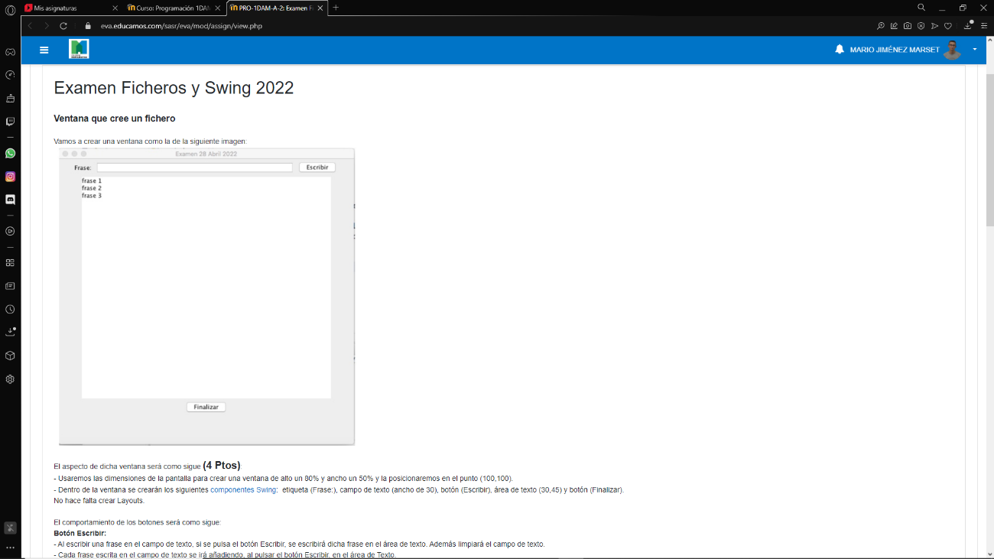

El aspecto de dicha ventana será como sigue **(4 Ptos)**:

- Usaremos las dimensiones de la pantalla para crear una ventana de alto un 80% y ancho un 50% y la posicionaremos en el punto (100,100).

- Dentro de la ventana se crearán los siguientes componentes Swing:  etiqueta (Frase:), campo de texto (ancho de 30), botón (Escribir), área de texto (30,45) y botón (Finalizar).

No hace falta crear Layouts.

El comportamiento de los botones será como sigue:

**Botón Escribir:**

- Al escribir una frase en el campo de texto, si se pulsa el botón Escribir, se escribirá dicha frase en el área de texto. Además limpiará el campo de texto.

- Cada frase escrita en el campo de texto se irá añadiendo, al pulsar el botón Escribir, en el área de Texto.

Pasar las frases del campo de texto al área de texto **(2 Ptos)**

- Cada frase que se escriba en el área de texto, se escribirá a su vez, línea a línea y mediante un buffer de escritura, en un fichero llamado "examen.txt"

Escribir en el fichero: **(2 Ptos)**

**Botón Finalizar :**

- Al pulsar el botón finalizar se cerrará el fichero de escritura "examen.txt"

- Se leerá el fichero "examen.txt", línea a línea, con un buffer de lectura y se imprimirá por pantalla dicha línea. **(1.5 Ptos)**

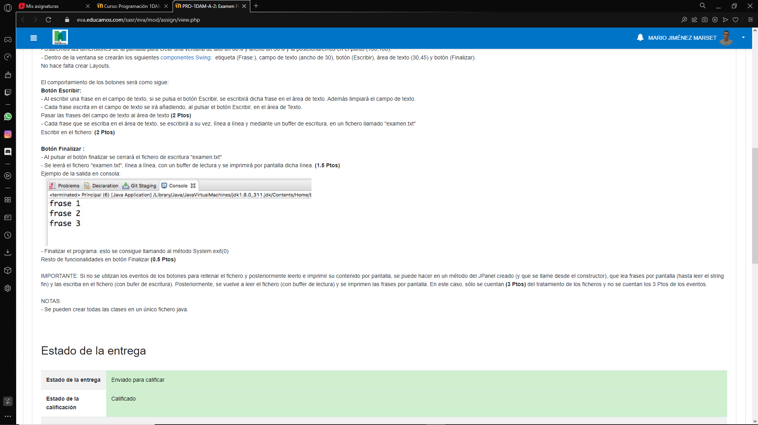Ejemplo de la salida en consola:

- Finalizar el programa: esto se consigue llamando al método ﻿System.exit(0)

Resto de funcionalidades en botón Finalizar **(0.5 Ptos)**

IMPORTANTE: Si no se utilizan los eventos de los botones para rellenar el fichero y posteriormente leerlo e imprimir su contenido por pantalla, se puede hacer en un método del JPanel creado (y que se llame desde el constructor), que lea frases por pantalla (hasta leer el string fin) y las escriba en el fichero (con bufer de escritura). Posteriormente, se vuelve a leer el fichero (con buffer de lectura) y se imprimen las frases por pantalla. En este caso, sólo se cuentan **(3 Ptos)**del tratamiento de los ficheros y no se cuentan los 3 Ptos de los eventos.

NOTAS:

- Se pueden crear todas las clases en un único fichero java.